**Уважаемые родители!**

**С целью изучения информированности родителей (законных представителей) о процедуре проведения государственной итоговой аттестации по образовательным программам основного общего и среднего общего образования Управление общего и дошкольного образования Администрации города Норильска проводит опрос среди родителей (законных представителей) обучающихся 9-х и 11- классов.**

**Приглашаем вас принять участие в анкетировании, которое проводится исключительно в электронной форме по ссылкам и QR-кодам.**

**Срок действия ссылок и QR-кодов ограничен и будет прекращен 23.01.2023г.**

**Анкета для родителей (законных представителей) обучающихся 11 классов**

<https://docs.google.com/forms/d/e/1FAIpQLSd190Ds_7ySsfTAe0oJW_p8dKVINV87K98b2s7ikGSpq1baeA/viewform?usp=share_link>

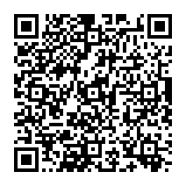

**Анкета для родителей (законных представителей) обучающихся 9 классов**

<https://docs.google.com/forms/d/e/1FAIpQLSfHedVDYswiqA9BOyYmfTM25nbk4Cm-9TS1Gpat2WP2OKml9A/viewform?usp=share_link>

